*Муниципальное бюджетное дошкольное образовательное учреждение центр развития ребёнка - детский сад №16 г.Нытва.*

***Девиантное поведение ребёнка***

***дошкольного возраста***



Педагоги и родители не редко сталкиваются с неприемлемым, негативным поведением детей, неумением общаться в детском коллективе. Педагоги называют такого ребёнка «трудным», родители-непослушным, а специалисты говорят, что это ребёнок с девиантным поведением.

При девиантности поступки ребёнка не вписываются в общепринятые рамки, выходят за пределы установленных норм. У ребёнка в данном случае наблюдается стойкое нежелание приспосабливаться к общественным правилам, адаптироваться в социуме.

Причины девиантного поведения у дошкольников разнообразны и сложны и вычленить какую-то одну из них бывает очень сложно. Чаще всего, в основе проблемного поведения лежит несколько причин:

* **Медико-биологические** **причины** делятся на три группы

-*наследственные,* вызваны поражением генов, наследственными заболеваниями и стойко передаются по наследству.

-*врождённые* причины объясняются внутриутробными поражениями плода во время беременности или родов.

-*приобретённые* причины возникают в процессе жизни ребёнка, это могут быть черепно-мозговые травмы, различные заболевания с осложнённым течением, хронические болезни.

* **Социально-психологические причины**

отклоняющегося поведения детей дошкольного возраста. Главная социальная причина: семейное неблагополучие-неполная семья, конфликтная семья, асоциальная семья, формальное исполнение родительских обязанностей по воспитанию ребёнка, гиперопека, чрезмерная строгость, злоупотребление запретами, чрезмерное восхищение ребёнком, взрослые никак не критикуют аномальное поведение малыша, вседозволенность со стороны родителей, избалованность, эмоциональное отвержение ребёнка, отрицательный пример взрослых.

* **Психолого-педагогические причины** отклоняющегося поведения детей дошкольного возраста: недостаточное развитие эмоционально-волевой сферы ребёнка, искажение взрослыми представлений ребёнка о нормах поведения, отсутствие учёта возрастных и индивидуальных особенностей детей, педагогическая запущенность.

Необходимо помнить, что в период дошкольного детства ребёнок переживает два кризиса (2-3 года и 6- 7 лет), которые оказывают влияние на формирование личности.

Таким образом, из сказанного выше становится понятно, что в основе девиантного поведения дошкольников, чаще всего, лежат необдуманные поступки взрослых, а ребёнок своим негативным поведением пытается донести до нас, что ему некомфортно, неуютно. Он просто не знает, как донести информацию словами.

Радует то, что данные отклонения в поведении поддаются коррекции.

Начнём с того, что нам - родителям и педагогам необходимо следить за своими поступками, за своей речью, так как дети во всём берут с нас пример и даже когда они играют или увлечены своим делом.

Ведущим видом деятельности у детей данного возраста является игра, поэтому основное внимание необходимо уделять играм с правилами, коммуникативным играм, в которых разыгрываются трудные ситуации и закрепляются элементарные правила поведения.

Для снижения эмоционального дискомфорта широкое признание получили игры с песком и водой, изобразительное искусство и музыка.

Мощным средством профилактики девиантного поведения являются сказки. Воспринимая сказку, ребёнок хочет быть похожим на положительного героя, усваивает правильные моральные нормы и ценности, различает добро и зло.

Уважаемые взрослые, оказав своевременную квалифицированную помощь, вы поможете снизить риск возникновения девиации в поведении дошкольников, измените нежелательные черты в поведении и характере ребёнка.

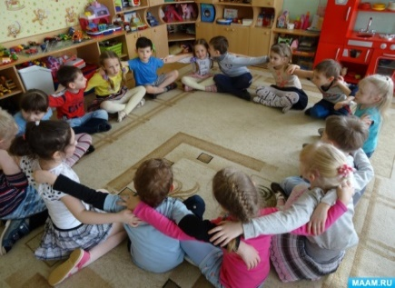

*Логопед-дефектолог: М.И. Витько*

*март 2020 г.*